# 3 WebDAV服务

WebDAV服务可以让用户挂载远程目录到文件管理器，在本地串流播放（VLC等）、查找、创建、编辑、删除远程文件，不需要下载、上传，自动同步内容，WebDAV服务分为可读可写和只读，需要用户认证和不需要用户认证，WebDAV服务的URL分为http和https两种类型，一般使用https类型，但是需要事先安装CA证书。保存的远程文件都是WEB服务器的一个URL链接，根据存储的位置，可能需要或不需要用户认证。

**注意：**

1）上传的文件均只能作为普通文件打开，不能作为cgi程序执行

2）如果知道子目录dir的名称，可以以https://ip或域名/web/dir的方式挂载

3）上传文件如果大于WebDAV目录所在文件系统的容量，将会出错，可能需要断开连接，重新连接后才能再用

## 3.1 Windows系统下使用WebDAV服务

Windows下可以使用RaiDrive、GoodSync、Air Explorer、Cyberduck、CarotDAV、Hopic Explorer、TeamFile、WinSCP、PotPlayer、wget/curl（用于自动备份）等软件。

|  |
| --- |
| Windows下使用WebDAV服务示例  http://www.trustcomputing.com.cn/help/cn/dadi/webserver/webdav_windows.html |

Windows系统下使用WebDAV服务分为两个步骤：下载安装自签名CA证书、映射网络驱动器。注意：当管理员为服务器地址申请了真实域名证书后，可不必再下载安装自签名CA证书。

**1）下载安装自签名CA证书**

对于https 类型的WebDAV服务URL，而且服务器地址没有真实域名证书时，需要事先安装并验证CA证书：参见“**2.2.1 Windows系统的证书导入**”。

**2）**映射网络驱动器

Windows下推荐使用**RaiDrive**软件挂载WebDAV资源，如下图所示。

网址是：https://www.raidrive.com/Download

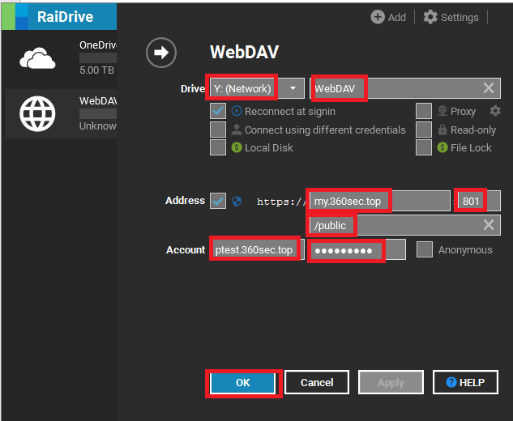

以下以Windows自带的文件管理器为例说明。

打开文件管理器，找到“网络”图标，在其上按鼠标右键，选择“映射网络驱动器(N)”项，如图3-1所示。

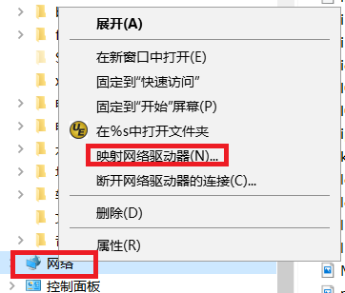

**图3-1** 映射网络驱动器挂载WebDAV服务1

在打开的“映射网络驱动器”窗口中，如图3-2所示，选择“驱动器”盘符，并在 “文件夹”栏填写服务器URL，例如：https://11.22.33.44/public或https://giga.com/web，点击“完成”按钮；如果要以可写方式挂载，需要勾选“使用其它凭据连接”项，用于切换用户/强制用户认证，输入用户名和密码，再点击“确定”按钮完成挂载操作。

**注意：**此服务器URL主机名部分“11.22.33.44”或“giga.com”必须和CA证书的SAN服务器名一致，如果是域名的形式，还要确保能解析成正确的IP地址，如果不是真实的域名，还要以管理员的身份修改“C:\Windows\System32\drivers\etc\hosts”文件，具体参考“**2.2.5 编辑hosts文件**”。

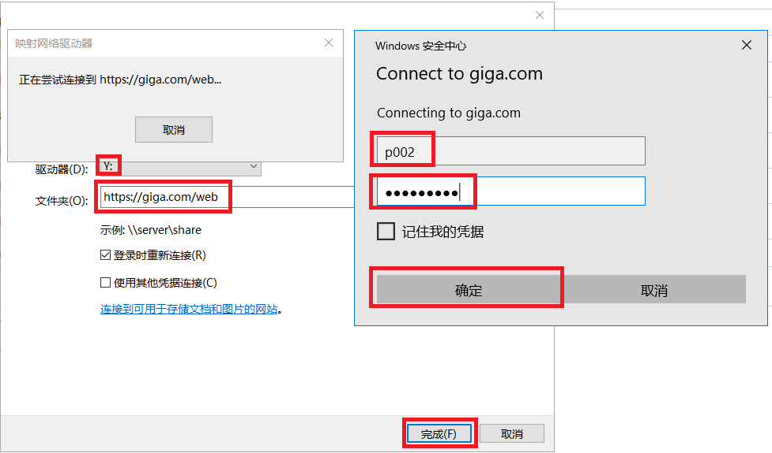

**图3-2** 映射网络驱动器挂载WebDAV服务2

映射成功后，会在文件管理器中显示网络驱动器的盘符，如图3-3所示。之后就可以在本地操作其中的文件，根据WebDAV的类型，可能是可读可写的或只读的。在此盘符图标上按鼠标右键，选择“断开连接(D)”项可以取消映射。

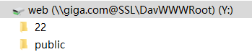

**图3-3** 映射完成后的网络驱动器

另外，还可以在DOS命令提示符窗口中使用命令行映射或取消网络驱动器，对于https URL事先也需要安装CA证书，如图3-4所示。

* 映射网络驱动器: net use * https://giga.com/web /user:xxx

或 net use * \\giga.com@SSL\public

* 取消映射网络驱动器: net use * /delete
* 查看网络驱动器: net use

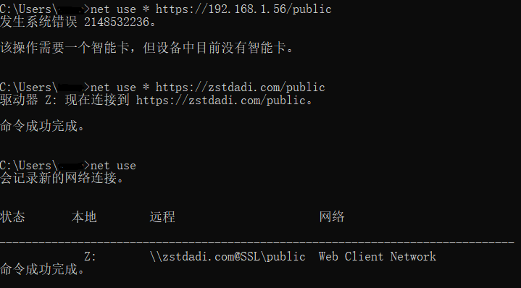

**图3-4** DOS命令提示符窗口中使用命令行映射或取消网络驱动器

注意：挂载/public目录不需要用户认证，但是是只读的；如果需要写入，则挂载时需要加上用户认证，即 /user:xxx 。

Windows文件管理器删除无用的、此网络连接不存在的网络驱动器的方法：

1）打开注册表软件 regedit，搜索该网络位置、网络驱动器的URL，一般在\HKEY_CURRENT_USER\Software\Microsoft\Windows\CurrentVersion\Explorer\MountPoints2\下，删除下面的子项；

2）关闭Windows资源管理器/文件管理器，运行任务管理器，杀掉所有的“Windows资源管理器”进程，再运行“explorer”恢复

部分多媒体播放器支持WebDAV资源，例如，PotPlayer播放器可以使用“打开远程连接”来查看WebDAV资源，如图3-5所示。

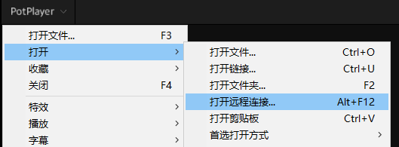

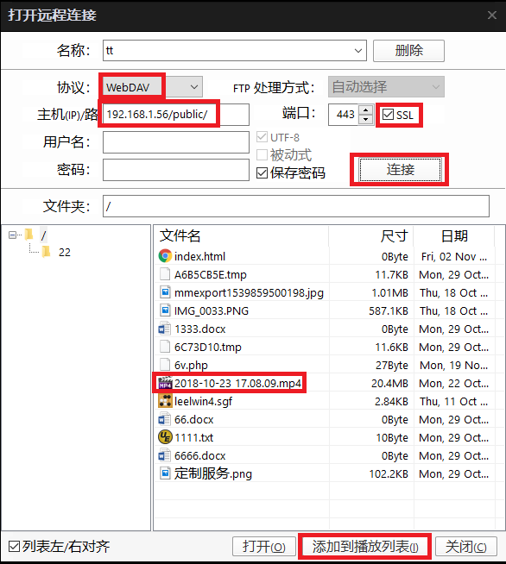

**图3-5** PotPlayer播放器打开WebDAV远程连接

**注意：**

1）WebDAV上传的文件均只能作为普通文件打开，不能作为cgi程序执行

2）最好先创建子目录dir，再以https://giga.com/web/登录账号/dir的方式挂载WebDAV资源进行上传文件的操作

3）在小带宽互联网上下载、上传、直接打开网络驱动器中的大文件时，Windows文件管理器进度条显示有问题，PotPlayer播放器也打开慢，最好使用其它软件，或先查询得到文件的URL，再以WEB浏览器的方式下载、上传、在线播放文件

4）在某些版本的 Windows 操作系统中，从WebDAV 驱动器下载的最大文件大小被限制为 50MB，上传并没有限制。如果拷贝超过 50MB 大小的文件，Windows 就会显示“文件大小超出允许的限制”的错误提示。可以通过修改注册表来消除这个限制，将注册表中位于

HKLM\SYSTEM\CurrentControlSet\Services\WebClient\Parameters\FileSizeLimitInBytes

处的键值由 50000000 (50MB) 修改为更大的数值，最大修改为：4294967295（0xffffffff）字节，即4G。之后要重启WebClient服务，重新挂载WebDAV 驱动器才能生效

5）如果https方式不好用，可以换成http的方式，但需要修改注册表键值

HKLM\SYSTEM\CurrentControlSet\Services\WebClient\Parameters\BasicAuthLevel为2，之后要重启WebClient服务，重新挂载WebDAV 驱动器才能生效。http方式会泄露用户名密码信息，请谨慎使用。如果Windows文件管理器不好用，可以换成WinSCP等第三方软件挂载WebDAV资源

6）VPN拨号后，对于不真实的域名，即使在hosts文件中有记录的域名，WebDAV也可能会连接不成功，需要断开VPN再连接

7）IPV6 IP需要转换成ipv6-literal.net结尾的literal address才能用于挂载，例如：2001:470:c:1cb::2 转换后是 2001-470-c-1cb--2.ipv6-literal.net，再通过命令net use * http://2001-470-c-1cb--2.ipv6-literal.net/public 挂载，在线转换工具可以用https://ipv6-literal.com

## 3.2 安卓系统下使用WebDAV服务

安卓下可以使用Flashlight + Clock Filemanager、Cx File Explorer、X-plore、ES文件浏览器等软件，以下以X-plore和ES文件浏览器为例说明操作步骤。

|  |
| --- |
| 安卓下使用WebDAV服务示例  http://www.trustcomputing.com.cn/help/cn/dadi/webserver/webdav_android.html |

安卓系统下使用WebDAV服务可以不需要下载安装自签名CA证书，直接挂载WebDAV目录，如有必要可以先下载并安装自签名CA证书，参考“**2.2.2 安卓系统的证书导入”**。以下以X-plore和ES文件浏览器为例说明挂载WebDAV的方法。

**1、X-plore App**

|  |  |
| --- | --- |
| **图3-6-1** | **图3-6-2** |
| **图3-6-3** | **图3-6-4** |
| **图3-6-5** | **图3-6-6** |

使用X-plore挂载WebDAV资源的步骤如系列图3-6所示，具体描述如下:

1）如果没有“网盘”项，需要在“显示”项中启用“网盘”项；

2）在“网盘”项最下方，点击“添加服务器”，并选择“WebDav”项；

3）在“编辑服务器”窗口，填写“用户名”、“密码”和“服务器”栏内容，再点击“保存”按钮；

4）返回主界面后，点击“网盘”>“WebDav”项查看挂载的远程目录的内容；之后就可以进行文件操作。

**2、ES文件浏览器App**

|  |  |
| --- | --- |
| **图3-7-1** | **图3-7-2** |
| **图3-7-3** | **图3-7-4** |
| **图3-7-5** | **图3-7-6** |
|  |  |

使用ES文件浏览器挂载WebDAV资源如系列图3-7所示，具体描述如下:

1）点击左上角图符，选择“FTP”项；

2）在“FTP”界面右上角，点击“新建”按钮；

3）在“新建WEBDAV服务器”窗口，填写“服务器”、“端口”、“用户名”、“密码”栏的内容，勾选“加密(https)”项，再点击“确定”按钮；

4）返回“FTP”界面后，点击新建的图符，查看挂载的远程目录的内容；之后就可以进行文件操作。

## 3.3 iOS系统下使用WebDAV服务

iOS下可以使用Documents by Readdle、OverTheAir、GoodReader、PhotoSync、WebDAV Navigator、Keynote、Pages等软件，以下以Keynote和Documents为例说明操作步骤。

|  |
| --- |
| iOS下使用WebDAV服务示例  http://www.trustcomputing.com.cn/help/cn/dadi/webserver/webdav_ios.html |

iOS系统下使用WebDAV服务可以不需要下载安装自签名CA证书，直接挂载WebDAV目录，如有必要可以先下载并安装自签名CA证书，参考“**2.2.3 iOS系统的证书导入”**。以下以iWork系列App和Documents App为例说明挂载WebDAV的方法。

**1、iWork系列App**

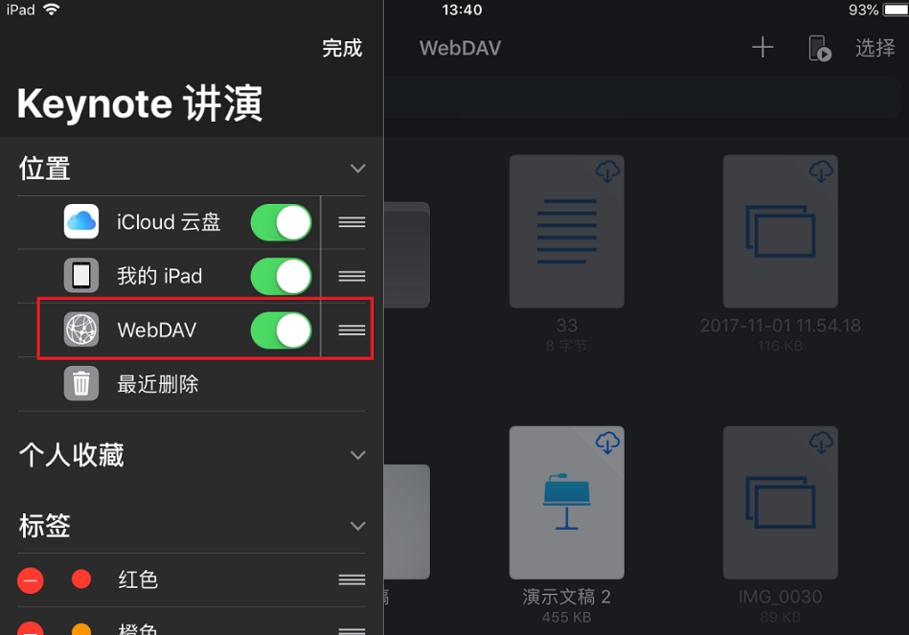

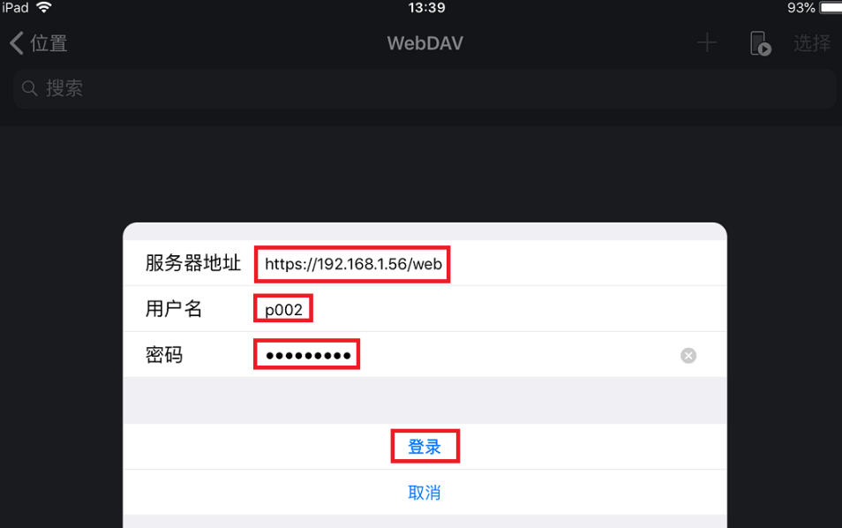

**图3-8**

使用i-Work系列App挂载WebDAV资源如图3-8所示，具体描述如下:

1）点击“位置”右上“编辑”按钮，再新界面中启用“WebDAV”项；

2）返回“位置”界面后，点击“WebDAV”项；

3）在“WebDAV”窗口，填写“服务器地址”、 “用户名”、“密码”栏的内容，再点击“登录”按钮；之后就可以查看挂载的远程目录的内容，再进行文件操作。

**2、Documents App**

|  |  |
| --- | --- |
| **图3-9-1** | **图3-9-2** |
| **图3-9-3** | **图3-9-4** |
| **图3-9-5** | **图3-9-6** |

使用Documents App挂载WebDAV资源如系列图3-9所示，具体描述如下:

1）点击左边“添加账号”按钮，再新界面中选择“WebDAV服务器”项；

2）在“WebDAV服务器”窗口，填写“URL”、 “登录”、“密码”栏的内容，再点击“保存”按钮；

3）如果没有安装CA证书，就会出现“无法验证服务器身份”的警告窗口，点击“继续”按钮；

4）返回主界面后，点击左边新建的图符，之后就可以查看挂载的远程目录的内容，再进行文件操作。

## 3.4 MacOS系统下使用WebDAV服务

MacOS下可以使用GoodSync、Air Explorer、Cyberduck、Dreamweaver等软件，以下以MacOS自带的Finder为例说明操作步骤。

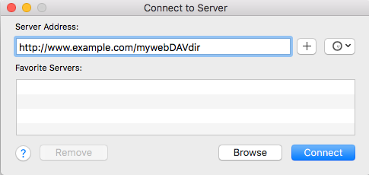

**图3-10**

MacOS系统下挂载WebDAV资源如图3-10所示，具体描述如下:

1）点击下方“Finder”图符，选择“Go > Connect”菜单项；

2）在“Connect to Server”窗口中，填写“Server Address”栏的内容，再点击“Connect”按钮；

3）如果有用户认证，就会弹出认证窗口，输入用户名密码，点击“OK”按钮；

4）成功后就可以查看挂载的远程目录的内容，再进行文件操作。

## 3.5 Linux系统下使用WebDAV服务

Linux下可以使用wget/curl（用于自动备份）、cadaver、davfs2等软件，以下以Ubuntu图形化文件管理器和命令行为例说明操作步骤。

**1、Ubuntu图形化文件管理器**

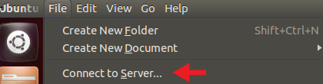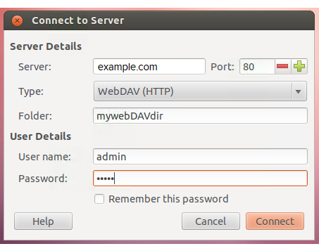

**图3-11**

Linux系统下通过图形界面挂载WebDAV资源如图3-11所示，具体描述如下:

1）进入桌面，点击上方菜单，选择“File > Connect”菜单项；

2）在“Connect to Server”窗口中，填写“Server”等栏的内容，再点击“Connect”按钮；

3）成功后就可以查看挂载的远程目录的内容，再进行文件操作。

**2、Linux命令行挂载WebDAV目录**

1）安装软件包

apt-get install davfs2或yum install davfs2

2）创建挂载目录

mkdir /mnt/dav

3）挂载WebDAV目录

mount -t davfs https://192.168.1.56/web /mnt/dav

4）查看已挂载的目录

df -h

5）卸载已挂载的目录

umount /mnt/dav

## 3.6 WEB浏览器使用WebDAV服务

通过浏览器可以以WEB GUI的形式使用远程的WebDAV服务，这样可以不需要安装软件，Windows、安卓、iOS、MacOS、Linux等OS下都可以使用，一般URL是“https://服务器地址/pan”或“https://服务器地址/pan/#https://服务器地址/web/登录账号/public”，界面如图3-12所示，如果服务器地址是域名，而且没有真实域名证书，需要下载安装自签名CA证书，参考“**2.2 导入CA证书”**。查看、下载不需要用户认证，上传、写入、删除需要用户认证。在线编辑文件需要先用户认证，一开始请求的URL是“https://服务器地址/pan/#https://服务器地址/web/登录账号”

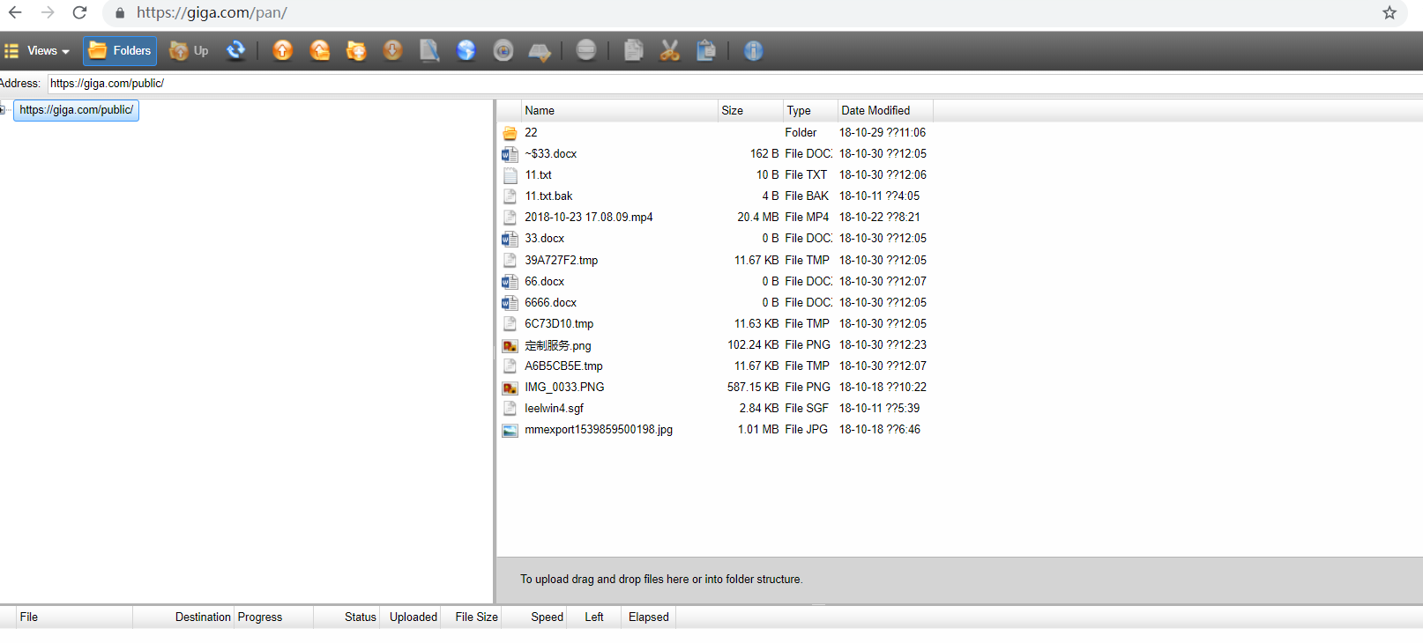

**图3-12** WEB GUI的形式使用远程的WebDAV服务